Муниципальное автономное дошкольное образовательное учреждение города Екатеринбурга «Детский сад №133»

Конспект подгруппового занятия в подготовительной к школе группе по формированию лексико-грамматических средств языка для детей с тяжелым нарушением речи
на тему «Овощи»

Подготовила:
учитель-логопед
Гноевая Кристина Александровна

г. Екатеринбург
2023 г.
Данные о группе: 6 лет, ОНР III уровня, легкая степень псевдобульбарной дизартрии
Тема: «Овощи»
Цель: систематизировать и углубить знания детей по теме «Овощи».
Задачи:
коррекционно-образовательные:
-уточнить представления детей об овощах;
-совершенствовать грамматический строй речи: правильно употреблять существительные в именительном падеже во множественном числе; упражнять в образовании относительных прилагательных, существительных с уменьшительно-ласкательным суффиксом в единственном и множественном числе; учить согласовывать числительные с существительными, существительные с прилагательными;
-учить составлять описательные рассказы об овощах.
коррекционно-развивающие:
-развивать восприятие, память, внимание, мышление через упражнения «Что лишнее», «Что пропало», «Путаница»;
-развивать общую моторику через игру «Собираем урожай»;
-развивать мелкую моторику посредством пальчиковой гимнастики;
-развивать артикуляционную моторику при помощи выполнения статических и динамических упражнений артикуляционной гимнастики;
-развивать речевое дыхание через игру «Протяни звук»;
-развивать умения воспринимать и воспроизводить интонацию в вопросительных предложениях с помощью упражнения «Куда - откуда»;
-развивать ритм через отхлопывание слов по слогам;
-развивать тембр голоса через дидактическую игру «Назови ласково»;
-развивать умения распознавать ударный слог в словах через упражнение «Поймай ударный слог»;
-развивать умения воспроизводить интонацию в восклицательных предложениях через упражнение «Составь предложения».
коррекционно-воспитательные:
-воспитывать активность и внимательность на занятии;
-воспитывать потребность в речевом общении.
Оборудование: картинки овощей и фруктов, картинки с изображением грядки, урожая, огородника, муляжи овощей и фруктов, 2 корзины, карточки артикуляционной гимнастики, мяч, схемы для составления рассказа, дерево и листочки для оценки работы на занятие, карточки с домашним заданием.
Ход занятия:
№ п/п | Этапы | Содержание
1 | Организационный момент | Л. – Доброе утро ребята! Как ваше настроение? Вы готовы заниматься?
2 | Формирование психологической базы речи (восприятие, память,  внимание, мышление) | Упражнение «Что лишнее»  Л. – Посмотрите на доску и скажите, что вы видите.  Л. – Как вы думаете, что здесь лишнее и почему? (выставляются картинки овощей, среди которых есть фрукты)  Игра «Что пропало»  Л. – Теперь посмотрите на стол. Назовите овощи, которые вы видите. Запомните их.  Л. – Закройте глазки (убирается один овощ).  Л. – Откройте. Что исчезло?  Л. – Молодцы, правильно.  Игра «Путаница»  Л. – Посмотрите, кто-то собрал в одну корзинку овощи и фрукты вместе. Давайте переложим овощи в другую корзинку. Выходите по одному, берете овощ и рассказывайте, что это за овощ, какой он формы, цвета.
3 | Формирование моторики (общей, мелкой,  мимической, артикуляционной) | Л. – Давайте представим, что у нас в руках корзины и нам нужно собрать овощи с грядки (упражнение «Собираем урожай»).  Возьмем корзины, они пока еще…(пустые) и поэтому какие? (легкие) (имитация ходьбы с легкой корзиной)  В огород пойдем, урожай мы соберем.  Мы моркови натаскаем,  Мы картошки накопаем,  Срежем мы кочан капусты,  Круглый, сочный, очень вкусный.  Щавеля нарвем немножко  И вернемся по дорожке.  (Дети проговаривают текст и выполняют соответствующие движения).  Л. – Теперь наши корзины доверху нагружены овощами, поэтому они какие? (корзины полные и тяжелые). Покажите, как вы их понесете.  Л. – А теперь приготовим салат из наших овощей.  Пальчиковая гимнастика  Мы капусту рубим, рубим, (рубящие движения прямыми ладонями)  Мы капусту режем, режем, (режущие движения прямыми ладонями)  Мы капусту солим, солим, («солят»)  Мы капусту жмем, жмем, (сжимать пальцы в кулаки и разжимать)  Мы морковку трем, трем (левая ладонь прямая, правая — сжата в кулак; движения правой рукой по левой ладони).  И в бочку кладем.  Мимическая гимнастика  Л. – Мы чистим и едим лук. От лука у нас слезятся глаза. Он горький. Покажите, как вы кушаете горький лук и, как у вас от него плачут глаза.  Пришли поздним вечером на огород и увидели там, огородное пугало. Покажите, как вы испугались его. А теперь изобразите страшное пугало, чтобы все птицы вас испугались.  Артикуляционная гимнастика  Сделаем гимнастику для губ и щек: «Улыбка-трубочка», «Забор-бублик», «Сдувшийся мяч», «Сытый хомяк», «Голодный хомяк».  Гимнастику для языка: «Лопатка», «Иголочка», «Грибочек», «Вкусное варенье».  Представим, что мы жуем грушу, и она оказалась очень твердой (имитация жевания).  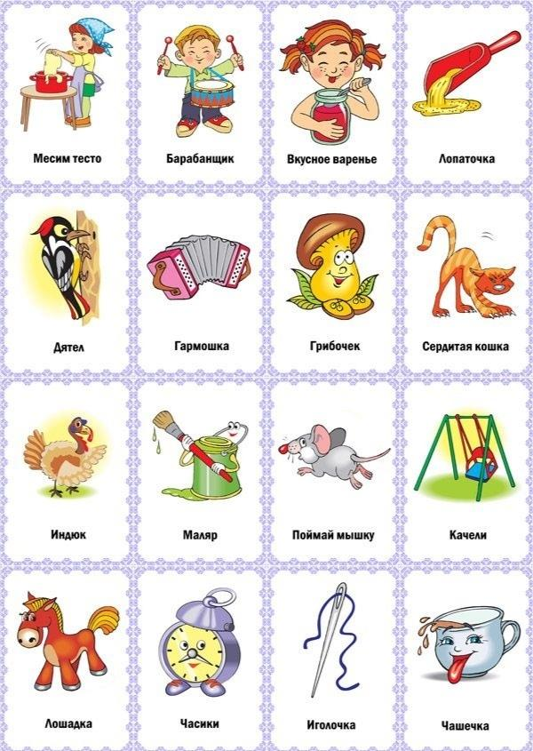
4 | Формирование дыхания и голоса | Л. – Игра «Протяни звук»  Нужно разбиться на пары и встать лицом друг к другу и по моему знаку, глубоко вдыхаем и начинаем тянуть гласный звук (а, о, у, и, э). Выигрывает тот, кто дольше протянул звук, не делая дополнительного вдоха.
5 | Повторение | Л. – На прошлом нашем занятие мы с вами изучали «Фрукты». Давайте вспомним их.
6 | Объявление темы | Л. – Кто догадался, какая тема сегодняшнего занятия? Тема занятия «Овощи».
7 | Изучение нового лексико-грамматического материала | Л. – Какие овощи вы знаете?  Л. – А где овощи растут?  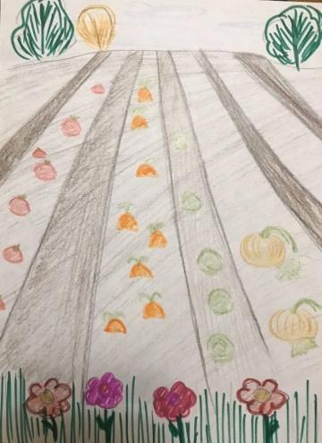  Л. – Я буду вам говорить предложение, а вы попробуйте его закончить.  -Все овощи полезные, и совсем нет, каких? (вредных)  -Овощи поспели, значит, они…(спелые, зрелые).  -Овощи приятно пахнут, значит, они какие? (ароматные)  -По цвету, овощи бывают? (красные, желтые, зеленые, оранжевые)  -А по вкусу? (сладкие, горькие, твердые, полезные)  Упражнение «Куда - откуда» на понимание предлогов,  Л. – Всеволод, куда я положила помидор?  Всеволод – На стол.  Л. – Откуда я взяла?  Всеволод – Со стола.  Л. – А теперь ты спроси у меня также про помидор.  Всеволод – Куда я положил помидор? Откуда я взял?  Л. – Лида, куда я положила огурец?  Лида – В шкаф.  Л. – Откуда я достала?  Лида – Из шкафа.  Л. – А теперь ты спроси у меня также про огурец.  Лида – Куда я положила огурец? Откуда я достала его?  Л. – Миша, куда я спрятала капусту?  Миша – Под стол.  Л. – Откуда я достала?  Миша – Из под стола.  Л. – А теперь ты спроси у меня также про капусту.  Миша – Куда я спрятал капусту? Откуда я достал?  Игра проводится со всеми детьми, используются все овощи предложенные педагогом.  Дидактическая игра с мячом «Назови ласково».  Л. – Я буду бросать вам мяч, и называть овощ, а вы должны будете сказать ласково и радостно, как внучка огородника, и бросить мяч обратно. Например, огурец-огурчик.  (помидор, морковь, огурец, тыква, лук, картошка, чеснок).  Поменяемся ролями, я буду говорить ласково, а вы будете обычно говорить (как огородник), но сердито. Например, помидорка-помидор.  (капусточка, баклажанчик, тыковка, морковка, огурчик).  Л. – Молодцы!  Игра «Один – много» ритм  Л. – Сейчас я буду называть один овощ, а вы много овощей. Но не просто будем называть, а еще и отхлопывать слова по слогам. Например, огурец-о-гу-р-цы.  (помидор, огурец, тыква, баклажан, кабачок).
8 | Физминутка | Л. – Давайте отдохнем, сходим в огород.  В огород пойдем,  Урожай соберем.  (маршировать на месте)  Мы морковки натаскаем  И картошки накопаем.  Срежем мы кочан капусты  (имитировать, как срезают, таскают, копают)  Круглый, сочный, очень вкусный.  (показать руками).  Щавеля нарвем немножко  ("рвут»)  И вернемся по дорожке.  (маршировать на месте)
9 | Закрепление | Л. – Как вы думаете, нужно ли есть овощи?  Л. – В каком виде они полезнее: в сыром или вареном? Почему?  Л. – Какие блюда вы знаете из овощей?  Игра “Повар и овощи”  Л. – Я буду называть вам овощ. А вы будете отвечать, какой сок, суп, салат из него можно приготовить.  Л. – Сделаем салат из помидора, перца, огурца. Какой получился салат?  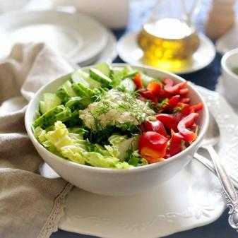  -Из свёклы?  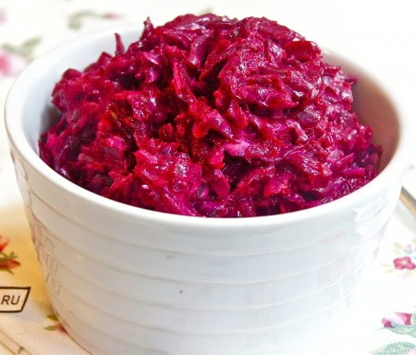  -Из кабачков сделаем икру. Какая у нас икра?  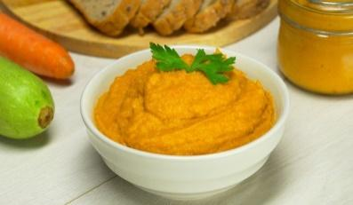  -Из картофеля сделаем пюре. Какое пюре?  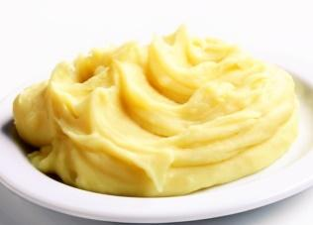  -Из помидор сделаем сок. Какой сок получится?  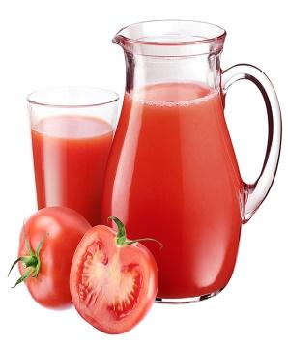  Л. – Молодцы!  Упражнение «Составь предложения»  Л. – На доске висит схема, по ней вам сейчас нужно будет придумать рассказ о любом овоще, который вам нравится.  Например, я люблю кушать помидор! (произносим с восклицательной интонацией). Он красный, круглой формы. Бывает маленьким и большим. На вкус он такой вкусный и сладкий! (произносим с восклицательной интонацией).  Л. – Теперь вы попробуйте, я буду вам помогать.  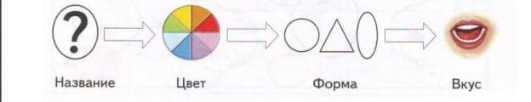
10 | Итог занятия | Л. – Наше занятие подошло к концу.  Л. – Давайте вспомним, о чём мы говорили на занятии? (об овощах).  Л. – Какие овощи вы знаете?  (ответы обучающихся).  Где растут овощи? А где фрукты?
11 | Рефлексия | Л. – Что вам понравилось на сегодняшнем занятии?  (ответы обучающихся).  Л. – А что было трудным на занятие?  (ответы обучающихся).
12 | Оценивание | Л. – Подойдите к нашему дереву успеха, возьми из корзинки листочек, и прикрепите его к дереву.  -Зеленый листик означает, то, что у вас сегодня все получалось, со всеми заданиями справились.  -Желтый листик – вам было сегодня трудно, но вы справились со всеми заданиями.  -Красный листик – если было очень трудно и не получалось справляться с заданиями.  Л. – С каждым вашим листиком, я повешу свой листик – он оранжевый и означает, что вы сегодня все хорошо позанимались.
13 | Рекомендации для занятий дома | Л. – Каждому из вас я раздам карточки с заданием на дом. Ваша задача разложить овощи по корзинкам, найти дорожку, которая ведет каждый овощ к своей корзинке. По желанию можете раскрасить их. Спросите у своих друзей, родителей, бабушек, дедушек, какие они знают овощи, какие любят, какие не любят, что готовят из овощей.  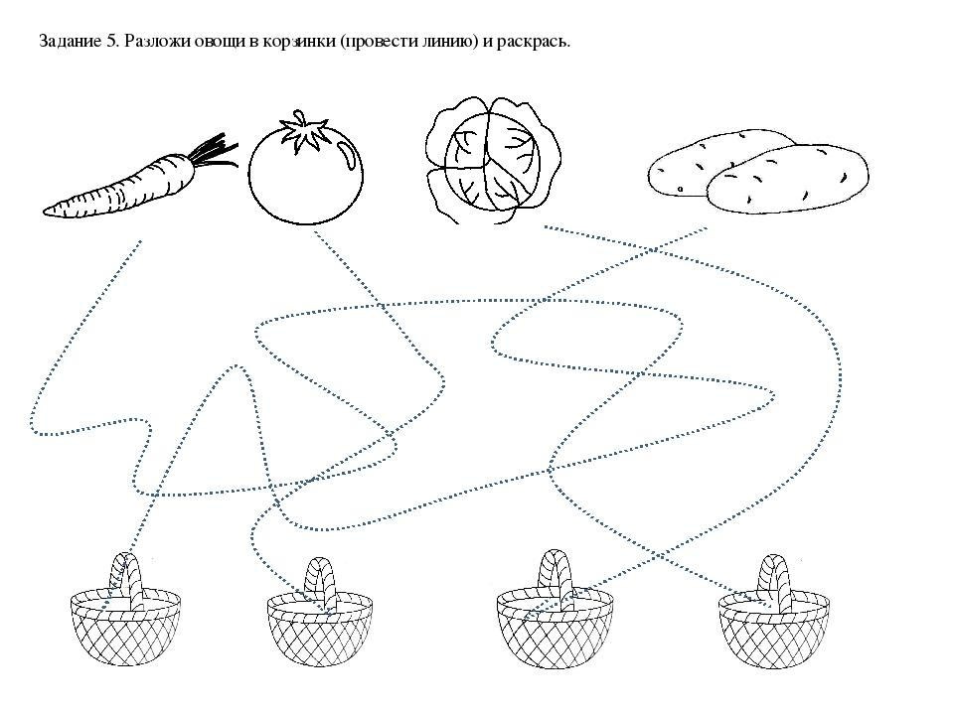

Наглядность к конспекту

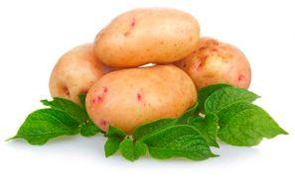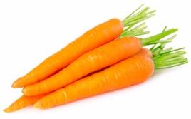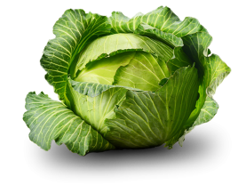
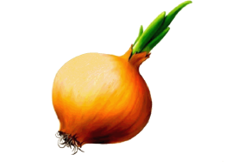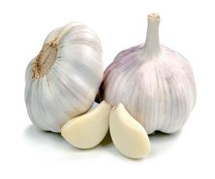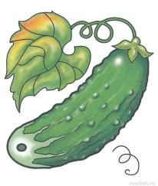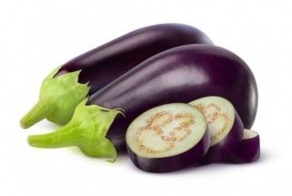
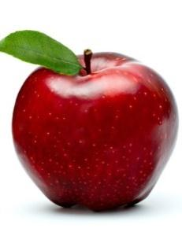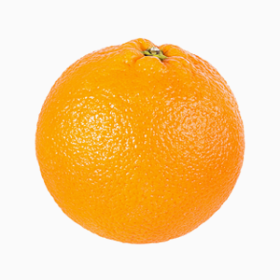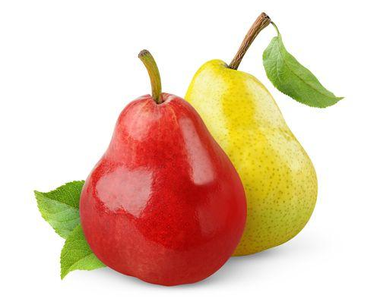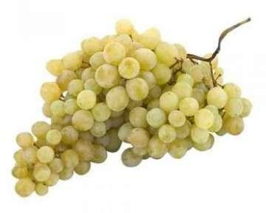
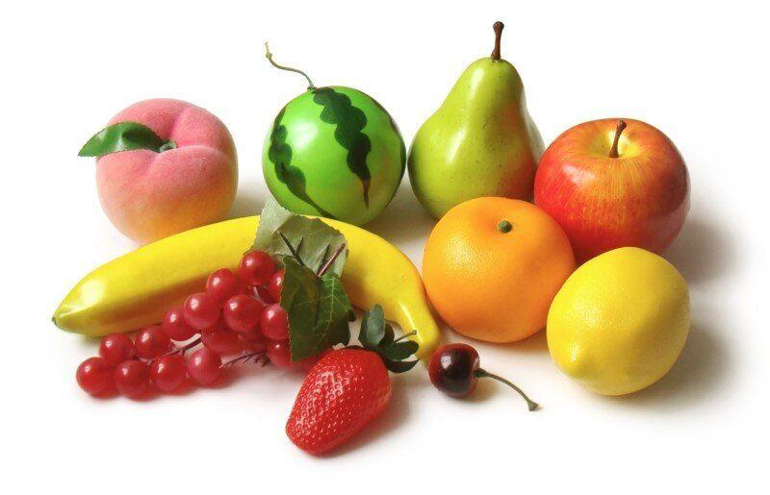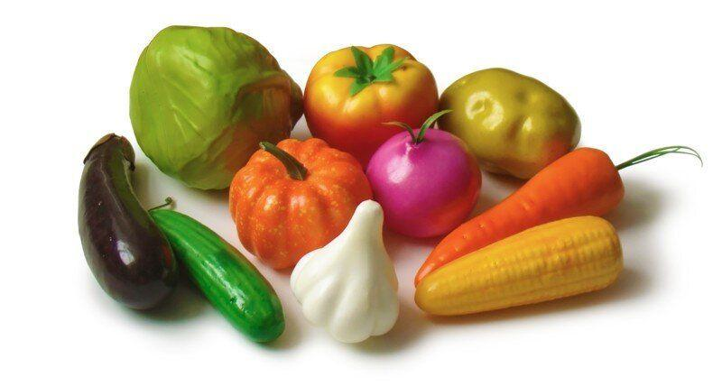
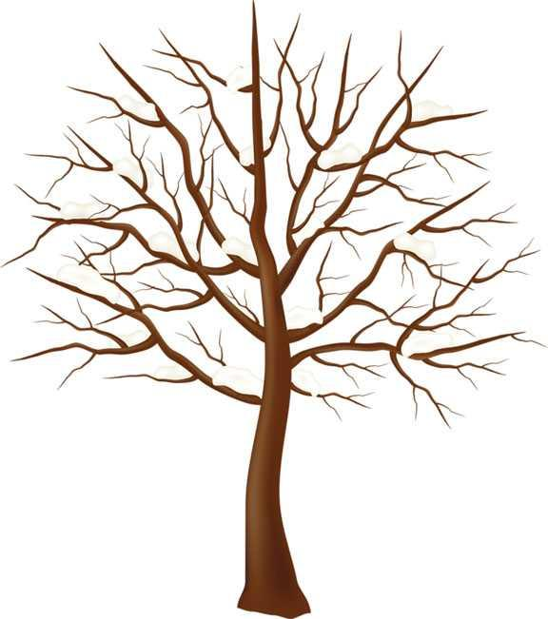

Литература

Нищева Н.В. Конспекты подгрупповых логопедических занятий в подготовительной к школе группе детского сада для детей с ОНР. - СПб.: ДЕТСТВО-ПРЕСС, 2009. – 400 с.

Лиманская О.Н. Конспекты логопедических занятий в подготовительной к школе группе. – М.: ТЦ Сфера, 2016.

